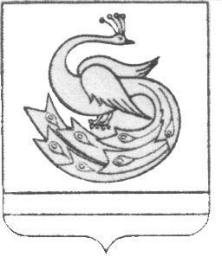

АДМИНИСТРАЦИЯ ПЛАСТОВСКОГО МУНИЦИПАЛЬНОГО РАЙОНА

Р А С П О Р Я Ж Е Н И Е

«23_ »__11___ 2018 г. № 700-р
.

Об окончании пожароопасного
сезона 2018 года в лесах
Пластовского муниципального района

В связи с установлением снежного покрова на территории Пластовского муниципального района, снижением среднесуточных температур, отсутствием пожарной опасности в лесах, в соответствии с распоряжением Правительства Челябинской области от 30.10.2018 г. №744-рп «Об окончании пожароопасного сезона 2018 года в лесах Челябинской области»:
1. Пожароопасный сезон 2018 года в лесах Пластовского муниципального района считать завершенным с 26 ноября 2018 года.
2. Признать утратившим силу распоряжение администрации Пластовского муниципального района от 30 марта 2018года №151-р «Об установлении начала пожароопасного сезона 2018 года в лесах Пластовского
муниципального района».
3. Настоящее распоряжение разместить на официальном сайте администрации Пластовского муниципального района в сети «Интернет».
4. Организацию выполнения настоящего распоряжения возложить на первого заместителя главы Пластовского муниципального района
Пестрякова А.Н.

Глава Пластовского
муниципального района А.В. Неклюдов

